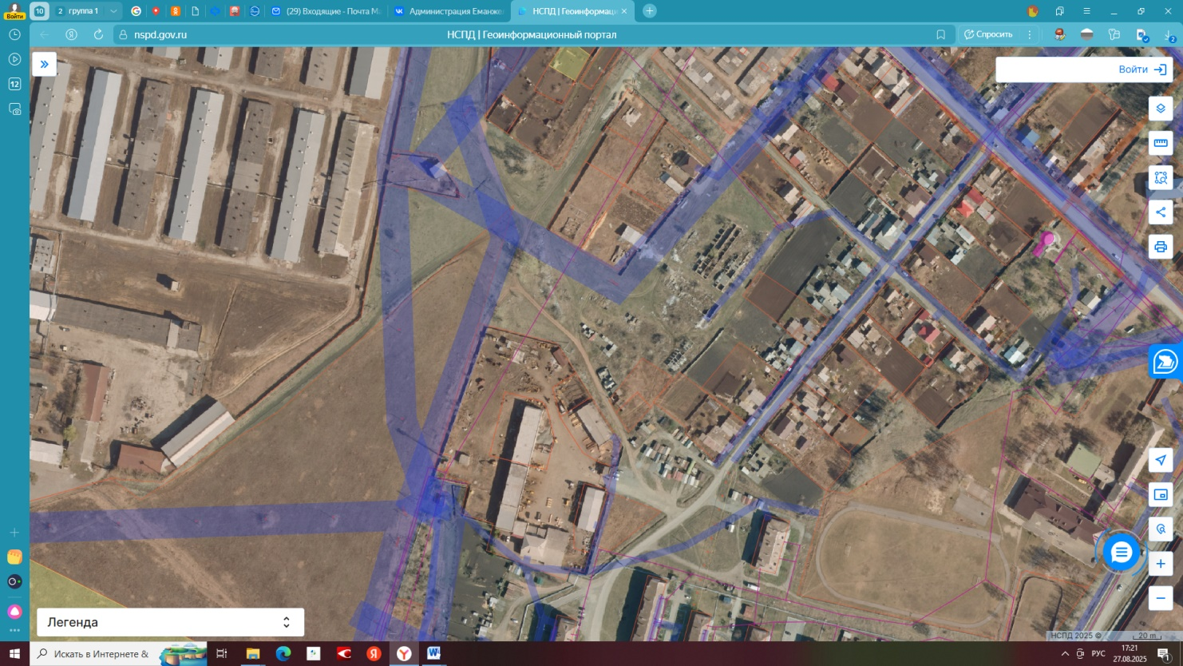Челябинская область, Еткульский район, Еманжелинское сельское поселение, с.Еманжелинка, ул. Октябрьская 24